Nowe zestawy do sterowania ogrzewaniem podłogowym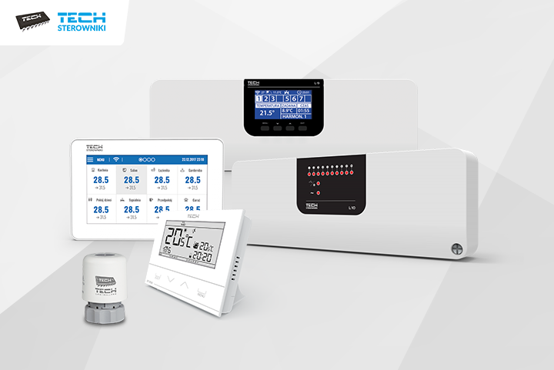
Nowoczesne sterowniki umożliwiają wygodną i oszczędną eksploatację ogrzewania podłogowego. Do dotychczasowej oferty firmy TECH Sterowniki dołączyły dwa nowe zestawy do podłogówki: seria 9 i 10. Sterowniki posiadają bardzo rozbudowane oprogramowanie, dzięki któremu mogą realizować wiele różnych funkcji.
Sterowniki do ogrzewania podłogowego – seria 9
Nowa seria sterowników do podłogówki składa się z urządzeń przewodowych. Najważniejszym elementem systemu jest sterownik siłowników termostatycznych L-9, który współpracuje z dedykowanymi regulatorami pokojowymi. Sterownik ten może obsłużyć nawet do 50 siłowników termostatycznych. Urządzenie jest przygotowane do podłączenia pompy, a także modułu zaworu i-1m. Listwa L-9 ma także specjalny styk beznapięciowy do sterowania urządzeniem grzewczym. Sterownik może pracować w trybie grzania lub chłodzenia.
Listwa L-9 umożliwia precyzyjne i wygodne zarządzanie 8 strefami/pomieszczeniami z różnymi temperaturami. Czytelny wyświetlacz pozwala na stały podgląd parametrów pracy. Nowym rozwiązaniem jest możliwość połączenia ze sobą szeregowo 4 listw L-9 i dzięki temu sterowanie za pomocą jednego systemu aż 32 pomieszczeniami! Dużym atutem jest też panel kontrolny z wbudowanym modułem WiFi umożliwiający sterowanie wszystkimi 4 listwami z poziomu jednego urządzenia.
Sterowniki do ogrzewania podłogowego – seria 10
Drugi, nowy zestaw sterowników do podłogówki – seria 10 pozwala na zarządzanie pracą aż 10 stref jednocześnie! L-10 to przewodowy sterownik zaworów termostatycznych, który również może obsłużyć aż do 50 siłowników termostatycznych. Podobnie jak przypadku serii 9, urządzenie L-10 ma przygotowane jedno wejście 230 V na pompę oraz styk beznapięciowy do sterowania urządzeniem grzewczym. Wyposażony jest także dodatkowo w styk napięciowy do sterowania pracą pomocy podłogowej. Sprzętowe rozwiązanie zapewnia 2-minutowe opóźnienie załączenia styków: beznapięciowego i pompy. Listwa L-9 może być montowana na ścianie lub na szynie din.
Współpraca w systemach
Praca sterowników głównych L-9 i L-10 opiera się na ścisłej współpracy z siłownikami termostatycznymi w rozdzielaczach oraz czujnikami lub regulatorami zamontowanymi w poszczególnych pomieszczeniach. Regulatory pokojowe lub czujniki przesyłają informację o aktualnej temperaturze panującej w danej strefie. Na podstawie tych danych listwa steruje siłownikami termostatycznymi, otwierając je, gdy pomieszczenie jest niedogrzane i zamykając po osiągnięciu zadanej temperatury. Takie rozwiązanie gwarantuje komfort i oszczędności.
Do każdego z zestawów zostały przygotowane specjalne modele czujników oraz regulatorów, które można wybrać według własnych preferencji. Do serii 9 przeznaczone są dedykowane modele przewodowych regulatorów pokojowych bezbateryjnych: R-9b, R-9z, R-9s oraz czujnik pokojowy C-7p. Do serii 10 można wybrać do montażu w strefach albo dedykowane regulatory zasilane ze sterownika głównego (R-10b, R-10z, R-10s), albo standardowe, dwustanowe zasilane bateryjnie (ST-294v1, ST-292v3, ST-295v3).
Siłowniki termoelektryczne natomiast to modele uniwersalne, które sprawnie pracują w każdej serii. Do wyboru są modele STT-230/2 lub STT-230/2 S. Konfiguracja pracy całego systemu jest bardzo łatwa i szybka. Pozwala znacznie zaoszczędzić energię, dzięki precyzyjnej gospodarce temperaturowej poszczególnych pomieszczeń budynku.
Moduł kontrolny
Praktycznym rozwiązaniem do sterowania wszystkimi strefami z poziomu jednego urządzenia jest specjalny panel kontrolny. To urządzenie umożliwia zarządzanie pracą umieszczonych w pomieszczeniach podrzędnych regulatorów pokojowych. Do sterowania systemem serii 9 można wykorzystać specjalny panel kontrolny M-9 z wbudowanym modułem WiFi, który może sterować aż 4 listwami. Umożliwia on rejestrację stref i sprawną zmianę parametrów dla każdej z nich.
Ogrzewanie podłogowe wydajne i oszczędne
Sterowanie podłogówką przynosi liczne korzyści. Dzięki najnowszym rozwiązaniom technologicznym eksploatacja instalacji grzewczej jest wydajna i oszczędna. Właśnie dlatego sterowniki te stanowią idealne uzupełnienie systemu ogrzewania podłogowego. Aktualnie w ofercie firmy TECH Sterownik znajduje się w sumie pięć kompatybilnych systemów do zarządzania ogrzewaniem podłogowym. Oprócz najnowszych serii przewodowych: 9 i 10, dostępne są także dwie przewodowe: seria 5 i 7 oraz jedna bezprzewodowa: seria 8.
Szczegółowe informacje na temat wszystkich dostępnych zestawów do podłogówki można znaleźć na stronie: https://www.techsterowniki.pl/k/sterowniki-do-ogrzewania-podlogowego

